PELATIHAN PEMBUATAN DAN PENGGUNAAN ALAT PERAGA KOPERMATIK BAGI GURU SEKOLAH DASAR GUGUS I SEKARBELA

Sri Subarinah, Hapipi , Syahrul Azmi , Tabita Wahyu Triutami , Eka Kurniawan

Program Studi Pendidikan Matematika, PMIPA, FKIP, Universitas Mataram

Jalan Majapahit Nomor 62 Kota Mataram

*Alamat korespondensi :srisubarinah.fkip@unram.ac.id

ABSTRAK

Latar belakang kegiatan pengabdian pada masyarakat ini adalah guru-guru SD di Gugus I Sekarbela sangat jarang bahkan tidak pernah menggunakan alat peraga di dalam menjelaskan konsep matematika sehingga siswa sulit memahami materi pelajaran matematika yang bersifat abstrak..Tujuan kegiatan ini adalah memberikan pelatihan pembuatan dan penggunaan alat peraga Kopermatik (Kotak Permainan Matematika), khususnya untuk membelajarkan konsep dan operasi penjumlahan dan pengurangan pada bilangan bulat, perkalian bilangan pecahan, dan volume balok.Metode pelatihan meliputi (1) penyajian materi, (2) demonstrasi, (3) pembuatan alat peraga secara berkelompok, (4) presentasi hasil kerja kelompok, dan (5) evaluasi dan tindak lanjut. Kegiatan pengabdian dilaksanakan dalam satu hari, bertempat di SDN 37 Ampenan, dengan peserta sejumlah 12 orang guru SD. Hasil kegiatan ini adalah sebagai berikut: (1) tim pengabdian menyajikan konsep-konsep bilangan bulat dan bilangan pecahan serta volume balok, memperkenalkan alat peraga kartu bilangan bulat, kartu pecahan, volume balok dan permainan baris-berbaris, (2) seluruh peserta praktik membuat alat peraga kartu bilangan dan kartu pecahan secara berkelompok dua orang, dan (3) 90% peserta dapat memperagakan alat peraga yang dibuatnya dengan benar.Hasil angket menunjukkan bahwa seluruh peserta dapat memahami materi pelatihan, penyampaian materi mudah dipahami, senang dengan dengan adanya pelatihan karena menambah pengetahuan dan wawasan tentang alat peraga, dan berharap bahwa kegiatan pengabdian rutin diadakan agar dapat membantu kesulitan-kesulitan dalam pembelajaran matematika di sekolah dasar.

Kata Kunci: Pengabdian Pada Masyarakat, Alat Peraga Kopermatik, Bilangan Bulat, Bilangan Pecahan, Volume Balok, Guru SD.

PENDAHULUAN

Pembelajaran matematika di Indonesia belum banyak menekankan pada pemecahan masalah, melainkan masih menekankan pada hal-hal prosedural. Siswa dilatih menghafal rumus, tetapi kurang menguasai penerapannya dalam memecahkan suatu masalah, karena siswa biasa dilatih mengerjakan soal secara procedural tanpa pemahaman yang memadai terhadap materi pelajaran. Guru jarang bahkan tidak pernah menggunakan alat peraga di dalam menjelaskan konsep matematika sehingga siswa sulit memahami materi pelajaran matematika yang bersifat abstrak. Sedangkan anak usia SD, menurut Jean Piaget (Subarinah, 2006) masih berada pada tahap operasi kongkret, sehingga anak SD dalam belajarnya perlu memanipulasi benda-benda nyata sebagai obyek belajarnya.Hal ini sesuai dengan pendapat yang mengatakan bahwa matematika merupakan telaah tentang pola dan hubungan, suatu jalan atau pola berpikir, suatu seni, suatu bahasa dan suatu alat.(Reys, 1993).Dengan demikian penggunaan alat peraga dalam pembelajaran matematika di sekolah dasar itu penting.
Alat peraga KOPERMATIK dikembangkan oleh Subarinah (2011a, 2011b, 2011c) dan dalam KOPERMATIK terdapat beberapa alat peraga matematika, meliputi alat peraga untuk bilangan (aljabar) dan pengukuran (geometri).Alat peraga bilangan meliputi penjumlahan, pengurangan, perkalian, pembagian, faktor persekutuan terbesar (FPB) dan kelipatan persekutuan terkecil (KPK). Sedangkan alat peraga geometri meliputi pengukuran (untuk klas rendah), pengukuran luas bangun-bangun datar, pengukuran volume bangun-bangun ruang.Alat pegara KOPERMATIK ini terbagi untuk klas rendah dan untuk klas tinggi. Dan alat peraga KOPERMATIK telah diteliti dan diimplementasikan dibeberapa sekolah dasar di kota Mataram, yaitu SDN 44 Ampenan, SDN 13 Ampenan, dan SDK Aletheia pada tahun 2009, 2010 dan 2011. Alat peraga dalam KOPERMATIK mudah dalam pembuatannya dan mudah juga dalam penggunaannya dalam pembelajaran matematika diklas.Disamping itu biaya yang diperlukan dalam membuatnya juga tidak mahal, serta bahan-bahannya mudah diperoleh di sekitar sekolah.
Hasil penelitian Subarinah (2011a, 2011b, 2011c) menunjukkan bahwa pembelajaran aktif, kreatif, efektif dan menyenangkan (PAKEM) dapat tercipta melalui alat peraga Kopermatik (Kotak Permainan matematika). Dan sebagian besar siswa (95,7%) senang belajar matematika menggunakan alat peraga Kopermatik. Hasil penelitian tersebut menunjukkan bahwa implementasi alat peraga Kopermatik mampu menciptakan suasana PAKEM di dalam pembelajaran matematika.
Pada umumnya sekolah dasar di Mataram belum banyak memanfaatkan alat peraga di dalam pembelajaran di kelas.Begitu juga yang terjadi di sekolah dasar gugus I kecamatan Sekarbela. Gugus I kecamatan Sekarbela terdiri dari enam sekolah, yaitu SDN 37 Ampenan, SDN 38 Ampenan, SDN 35 Ampenan, SDN 45 Ampenan, SDN 48 Ampenan, dan SDI Darussalam Kekalik Krisak. Sebagai sekolah inti di Gugus I kecamatan Sekarbela adalah SDN 37 Ampenan, sehingga survey awal dilakukan di SDN 1 Sekarbela. Surey awal dilakukan pada tanggal 23 Februari 2020 dan tanggal 24 Februari 2020. Berdasarkan hasil survei awal di SDN 37 Ampenan yang dilakukan pada tanggal 23 Februari 2020 terhadap kepala sekolah, diperoleh hasil sebagai berikut. Pertama, sebagian besar guru masih kesulitan dalam pembelajaran matematika dengan memanfaatkan alat peraga. Kedua, sekolah hanya memiliki alat peraga yang diberikan dinas pendidikan dengan jumlah terbatas. Ketiga, guru tidak terampil menggunakan alat peraga yang diberikan dinas pendidikan karena tidak dibarengi pelatihan penggunaannya. Keempat, sebagian besar guru tidak mempunyai ketrampilan dalam membuat alat peraga matematika.Sedangkan dalam membuat alat peraga matematika, terutama bangun-bangun geometri, dibutuhkan kecermatan dalam pengukuran dan model dasarnya (Subarinah, 2006).
Pada survey pada tanggal 24 Februari 2020 yang dilakukan diskusi dengan Kepala Sekolah SDN 37 Ampenan sebagai ketua Gugus I Sekarbela.Hasilnya adalah sebagai berikut.Pertama, Kepala Sekolah SDN 37 Ampenan sebagai ketua Gugus I Sekarbela sangat antusias dalam menyambut adanya pelatihan pembuatan dan penggunaan alat peraga Kopermatik karena selama ini belum pernah ada pelatihan serupa. Kedua, sekolah-sekolah di Gugus I Sekarbela mempunyai beberapa alat peraga yang diberikan pemerintah, tetapi tidak mempunyai tempat penyimpanan khusus, sehingga disimpan di atas lemari yang mengakibatnya kesulitan dalam perawatan dan pengambilan, sehingga hanya menjadi pajangan.. Hal ini berimbas pada jarangnya penggunaan alat peraga matematika karena membutuhkan waktu yang cukup lama untuk menyiapkan alat peraga tersebut.

METODE KEGIATAN
Metode/pendekatan yang akan diterapkan pada pengabdian pada masyarakat ini adalah diskusi dan demontrasi dalam membuat dan menggunakan alat peraga KOPERMATIK serta simulasi dalam pemanfaatan alat peraga KOPERMATIK dalam pembelajaran matematika di kelas terkait dengan beberapa materi terpilih dalam bidang aljabar dan geometri. Kegiatan ini dilaksanakan dalam satu hari untuk 12 guru kelas 3, 4, 5, 6 atau guru bidang studi matematika. Setiap sekolah diwakili oleh dua orang guru.Pada saat pembukaan, semua kepala sekolah yang terlibat dalam pengabdian ini juga hadirAdapun urutan kegiatannya adalah sebagai berikut.
- Pembukaan oleh Ketua dan Sekretaris Gugus I Sekarbela.
- Presentasi dari Tim Pengabdian.
- Simulasi dalam pemanfaatan alat peraga dalam pembelajaran matematika di kelas.
- Diskusi tentang materi yang disampaikan Tim Pengabdian.
- Pembuatan alat peraga secara berkelompok sesuai asal sekolah.
- Presentasi dari kelompok peserta.
- Masukan dari Tim Penggabdian.
- Peserta diberikan tes untuk mengukur keterpahaman pada materi pelatihan.
- Peserta diberikan Questionaire untuk meminta mengetahui pengetahuan awal tentang penggunaan alat peraga, tanggapan dan saran.
- Penutupan

HASIL DAN PEMBAHASAN

Kegiatan pengabdian pada masyarakat dalam bentuk pelatihan pembuatan dan penggunaan alat peraga dilaksanakan pada hari Sabtu tanggal 29 Agustus 2020. Peserta kegiatan ini adalah 12 orang guru kelas 3 sampai 6 dari SD di Gugus I kecamatan Sekarbela terdiri dari enam sekolah, yaitu SDN 37 Ampenan, SDN 38 Ampenan, SDN 35 Ampenan, SDN 45 Ampenan, SDN 48 Ampenan, dan SDI Darussalam Kekalik Krisak.Kegiatan dilaksanakan di sekolah inti Gugus I kecamatan Sekarbela yaitu SDN 37 Ampenan.

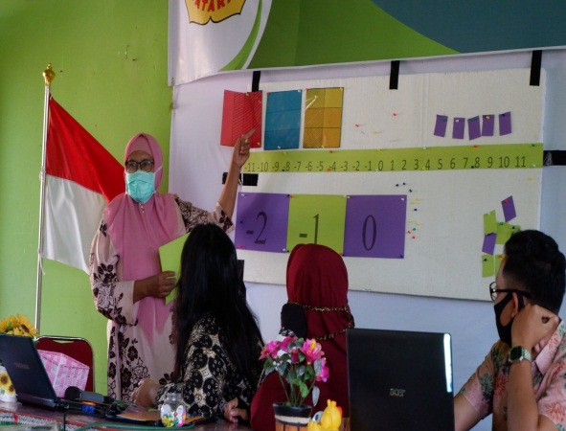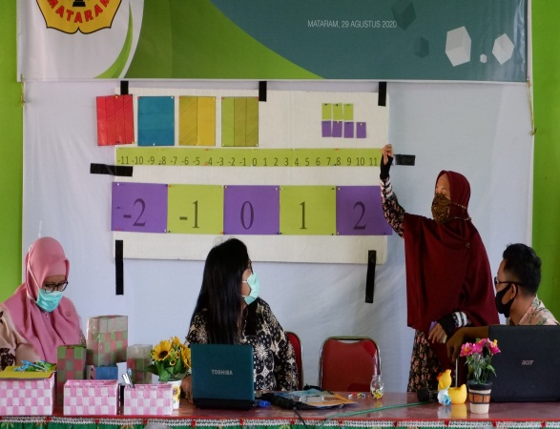
Gambar 1. Penyajian materi secara ceramah dan demontrasi

Pelatihan diawali dengan pembukaan oleh Ketua dan Sekretaris Gugus I kecamatan Sekarbela yang juga dihadiri kepala sekolah yang terlibat dalam pengabdian ini.Kemudian dilanjutkan presentasi oleh Tim Pengabdian yang menyajikan materi peran Alat Peraga Matematika KOPERMATIK (APMK) dalam pembelajaran matematika di sekolah dasar. APMK diperlukan untuk menjembatani pola berpikir siswa SD yang masih bersifat kongkrit dan semi kongkrit dengan ilmu matematika yang bersifat abstrak, terutama tentang bilangan bulat dan geometri ruang. Hal ini sesuai dengan pendapat Piget (dalam Subarinah, 2006, 2011) yang menyatakan bahwa anak usia SD masih berada pada tahap operasi kongkret, sehingga anak SD dalam belajarnya perlu memanipulasi benda-benda nyata sebagai obyek belajarnya. Dan menurut Bruner (dalam Reys, 1998) anak Sekolah Dasar perlu melakukan manipulasi objek, mengkonstruksi, menyusun objek konkrit, berinteraksi secara langsung dengan benda fisik sehingga pada tahap yang lebih tinggi anak mulai mampu menggunakan gambar untuk memahami situasi. Dengan demikian kegiatan pengabdian ini dapat dijadikan dasar guru dalam pempelajaran matematika untuk menjembatani cara berpikir siswa yang masih konkrit atau semi konkrit dengan ilmu matematika yang abstrak, sehingga bermanfaat untuk meningkatkan pemahaman siswa terhadap konsep-konsep matematika yang abstrak.

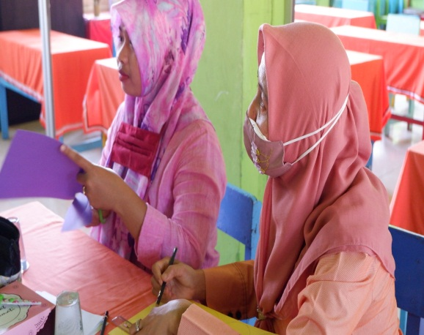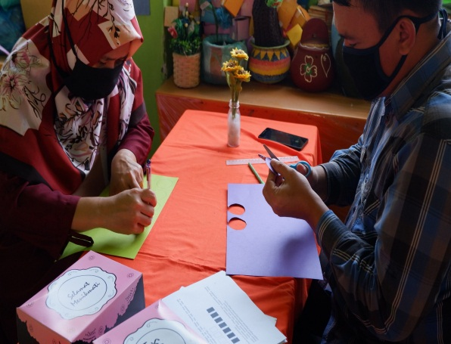
Gambar 2. Peserta praktek membuat alat peraga secara berkelompok

Penyajian materi dalam kegiatan pengabdian pada masyarakat ini menggunakan kombinasi metode ceramah, tanya jawab, dan demonstrasi. Adapun kegiatannya adalah sebagai berikut ini.
- Penjelasan tentang penggunaan media kartu bilangan dalam penanaman konsep penjumlahan dan penggurangan bilangan bulat. Media Kartu Bilangan dibuat dari kertas dengan dua warna berbeda, untuk membedakan bilangan positif dan negatif. Sehingga alat peraga ini mudah dan murah untuk dibuat. Dalam menjelaskan disertai dengan contoh agar mudah dipahami.
- Penjelasan tentang penggunaan media balok dalam penanaman konsep untuk menemukan volume balok. Alat peraga ini terdiri balok satuan dengan dua warna (agar mudah dihitung) dan balok besar dari mika (transparan, agar mudah dilihat balok satuannya). Balok satuan dibuat dari kayu, sehingga murah dan mudah dibuat dan murah.
- Penjelasan tentang penggunaan alat peraga untuk penanaman konsep perkalian pecahan. Alat peraga dibuat dari plastik transparan yang diarsir sesuai dengan bilangan pecahannya. Agar terlihat dengan jelas arsirannya, maka digunakan kertas untuk melapisinya. Penjelasan disertai dengan banyak contoh agar mudah dipahami.
- Pembagian peserta ke dalam kelompok berdua (sesuai dengan sekolah asalnya) dan kemudian masing-masing kelompok diberikan tugas untuk praktek membuat alat peraga seperti yang didemostrasikan TIM Pengabdian. Alat dan bahan disediakan oleh TIM Pengabdian. Pada saat tiap kelompok bekerja, TIM Pengabdian berkeliling untuk membantu.
- Simulasi dalam pemanfaatan alat peraga dalam pembelajaran matematika di kelas.
- Presentasi oleh setiap Kelompok dengan menggunakan alat peraga yang sudah dibuatnya.

Alat peraga yang dikembangkan dalam kegiatan pengabdian ini termasuk alat peraga manipulatif. Menurut Russer (dalam Kelly, 2006) “children are active individuals who genuinely construct and modify their mathematical knowledge and skills through interacting with the physical environment, materials, teachers, and other children”. Artinya, anak-anak aktif secara individual dalam mengkonstruksi dan memodifikasi pengetahuan dan keterampilan matematika yang murni/asli melalui interaksi dengan lingkungan, benda-benda nyata, guru, dan siswa lainnya.Dengan demikian alat peraga manipulatif yang dibuat dalam kegiatan pengabdian ini dapat dijadikan media interaktif siswa dalam membangun pengetahuan dan keterampilan matematikanya di dalam pembelajaran matematika di kelas.
Pada sesi terakhir kegiatan pengabdian pada masyarakat ini, peserta di berikan tes untuk mengukur keterserapan materi pelatihan yang diberikan.Kemudian peserta diminta mengisi angket untuk menilai kegiatan dan memberikan saran untuk rencana tindak lanjut.Berdasarkan hasil isian angket diperoleh data mengenai pengisi angket (kelas yang diajar), persepsi peserta terhadap kegiatan pengabdian ini, dan harapan peserta untuk kegiatan serupa di masa datang.Hasil isian angket adalah sebagai berikut.
- Peserta pelatihan sebanyak 12 orang guru, yang terdiri dari 1 orang guru kelas 3, 3 orang guru kelas 4, 5 orang guru kelas 5, 3 orang guru kelas 6.
- Sebanyak 77% peserta pernah menggunakan APMK dalam pembelajaran matematika sebelumnya, tetapi bukan alat peraga bilangan bulat ataupun pecahan juga bukan volume balok.
- Sebanyak 23% peserta pernah mendapat pelatihan alat peraga.
- Seluruh peserta menyatakan dapat menerima materi dan melaksanakan praktik pembuatan dan pengunaan APMK dengan baik.
- Seluruh peserta menyatakan bahwa kegiatan pengabdian pada masyarakat ini meningkatkan pengetahuan dan keterampilannya sehingga dapat meningkatkan kualitas pembelajaran matematika di kelas.
- Seluruh peserta menyatakan bahwa APMK yang dibuat dalam kegiatan pengabdian ini dapat dipraktekkan dalam pembelajaran matematika secara nyata di SD dan akan berdampak positif terhadap hasil belajar siswa, motivasi belajar siswa, suasana pembelajaran yang menyenangkan, dan karakter menghargai ilmu matematika.
- Seluruh peserta pelatihan menyatakan bahwa implementasi APMK dalam pembelajaran matematika dapat berpengaruh positif tehadap karakter siswa dalam menghargai guru dan siswa lainnya.
- Beberapa harapan dan saran dari guru tentang kegiatan pengabdian semacam ini adalah (i) kegiatan lebih sering dilakukan dengan waktu yang lebih lama dengan lebih banyak alatperaga, (ii) senang dengan adanya kegiatan ini karena bermanfaat serta menambah wawasan dan kreatifitas guru, (iii) penyampaian materi mudah dipahami.
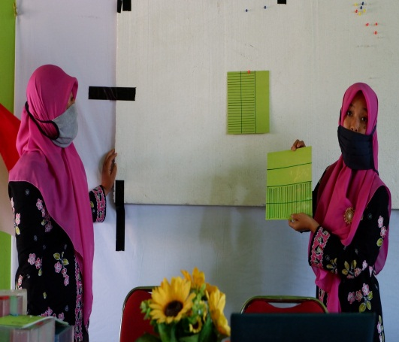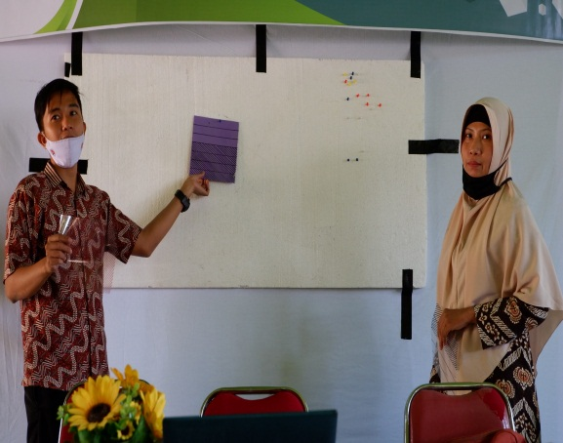
Gambar 3. Peserta mempresentasi penggunaannya secara berkelompok

Pada presentasi memperagakan hasil alat peraga yang dibuat dalam penanaman konsep penjumlahan dan pengurangan bilangan bulat serta perkalian bilangan pecahan, 90% peserta dapat memperagakan dengan baik.Sedangkan hasil tes untuk mengukur keterpahaman peserta terhadap materi pelatihan diperoleh rata-rata total 8.3 yang menunjukkan hasil sangat memuaskan.Kesalahan yang masih dilakukan adalah ada peserta yang binggung membedakan tanda negatif untuk bilangan negative atau operasi pengurangan. Hasil ini sejalan dengan hasil dari Azmi (2019) dan Subarinah (2019a, 2019b).

KESIMPULAN DAN SARAN

Kesimpulan
Kegiatan pengabdian pada masyarakat ini telah efektif untuk meningkatkan pengetahuan dan keterampilan guru SD di Gugus I Sekarbela dalam membuat dan menggunakan Alat Peraga Matematika Kopermatik.Guru-guru SD di Gugus I Sekarbela sangat antusias mengikuti pelatihan ini.Aktivitas peserta dalam diskusi, pembuatan, dan presentasi penggunaan alat peraga berlangsung sangat bersemangat dan komunikatif. Alat Peraga Matematika Kopermatik yang dihasilkan dalam kegiatan pengabdian ini cukup bagus dan bervariasi, sesuai dengan yang dicontohkan.. Alat Peraga Matematika Kopermatik yang dicontohkan mudah dibuat dan digunakan, sehingga mempunyai nilai kepraktisan yang tinggi untuk diimplementasikan dalam pembelajaran matematika di sekolah dasar.
Saran
Saran dari kegiatan pengabdian pada masyarakat ini adalah (1) pembuatan dan penggunaan Alat Peraga Matematika Kopermatik dapat dijadikan sebagai salah cara untuk meningkatkan kompetensi guru, (2) pelatihan pembuatan dan penggunaan Alat Peraga Matematika Kopermatik masih perlu ditingkatkan kuantitas pelaksanaannya, yaitu penambahan materi dan waktunya, terutama sera jangkauan pesertanya, (3) pelatihan pembuatan dan penggunaa Alat Peraga Matematika Kopermatik perlu dilaksanakan secara rutin dan berkelanjutan sebagai motivasi guru untuk lebih kreatif dan berinovasi dalam pembelajaran matematika yang lebih menarik dan lebih mendalam.
.
UCAPAN TERIMA KASIH
Tim Pengabdian ini mengucapkan terima kasih kepada LPPM Unram yang memfasilitasi sehingga kegiatan pengabdian masyarakat ini dapat dilaksanakan dengan dukungan dana DIPA BLU Universitas Mataram tahun Anggaran 2020.

DAFTAR PUSTAKA

Azmi, S, Sripatmi Subarinah, S. Amrulah, & Turmuzi, M. 2019. Pelatihan Pembuatan Alat Peraga Pembelajaran Matematika untuk Meningkatkan Profesionalisme Guru-guru SD Gugus II Ampenan Utara. Jurnal Pendidikan dan Pengabdian Masyarakat. Volume 2 Nomor 4. Halaman 427-432
Kelly, C. A. 2006. Using Manipulative in Mathematical Problem Solving: A Performance Based Analysis. The Mathematics Enthusiast. 3(2), 184-193.
Pitadjeng.2015. Pembelajaran Matematika yang Menyenangkan. Yogyakarta: Graha Ilmu
Reys, R. E. 1998. Helping Children Learn Mathematics. New York: A Viacom Company.
Subarinah, S., Hayati, L; Amrulah; Prayitno, S. & Junaidi.. 2019. Pelatihan Pembuatan dan Penggunaan Alat Peraga Matematika untuk Membelajarkan Konsep dan Operasi Bilangan Bulat bagi Guru-guru Sekolah dasar di Gugus IV Cakranegara. Jurnal PEPADU. Volume 1 no.2 halaman 191-197.
Subarinah, S., Sripatmi; Prayitno, S. & Kurniawan, E. 2019. Pelatihan Pembuatan dan Penggunaan Alat Peraga Matematika pada Guru-guru SDN 13 Ampenan. Jurnal Pendidikan dan Pengabdian Masyarakat. Volume 2 Nomor 1 halaman 59-63
Subarinah, S., & Prayitno, S. 2011.Penggunaan Kopermatik untuk mengimplementasikan dan mengembangkan pembelajaran (PAKEM).Jurnal Pendidikan dan Pembelajaran. 18(1), 98-106.
Subarinah, S., & Prayitno, S. 2011.Creating Joyful Atmosphere in Mathematics Learning for Elementary School Students by Implementing KOPERMATIK Aids. Proceding International Seminar and the Fourth National Conference on Mathematics Education 2011 UNY
Subarinah, S., & Prayitno, S. 2011.Pengintegrasian Pendidikan Karakter dalam Pembelajaran Matematika SD yang bernuansa PAKEM menggunakan Kopermatik (Kotak Permainan Matematika Realistik). Proceding International Seminar and the Fourth National Conference on Mathematics Education 2011 UNY
Subarinah, S. 2006. Inovasi Pembelajaran Matematiak Sekolah Dasar. Jakarta: Direktorat P2TK dan KPT Dikti.
Zilkova, K., Gucaga, J. & Kopacova, J. 2015. (Mis)Conceptions About Geometric Shapes in Pre-Service Primary Teachers. Acta Didactica Napocensia, 8(1): 27-35.

